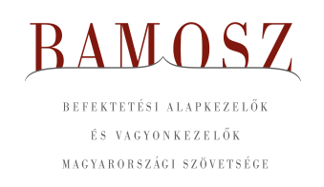
Csendes június

Budapest, 2025. július 16.

Júniusban 0,5%-kal növekedett a befektetési alapokban kezelt vagyon. Ami a tőzsdéket illeti, a fejlett és a fejlődő tőzsdéken is pozitív elmozdulást láthattunk. A hazai tőzsdén ettől kicsit elmaradó erősödést tapasztalhattunk. A devizapiacon az euróhoz képest a forint kissé erősödött, míg a dollárhoz képest jelentősen.
A befektetési alapok esetében az elmúlt hónapban a tőkeáramlások eredője plusz 84 milliárd forintot mutat. Nagyon vegyes a kép a tőkemozgásoknál. Az abszolút hozamú alapokat érdemes kiemelni, ahol jelentős a tőkebeáramlás, de az árupiaci alapoknál is szemrevalóak a számok. A tőkevonzás, a hozamok és az árfolyammozgások eredőjeként a BAMOSZ tagok által kezelt befektetési alapok összvagyona 86 milliárd forinttal növekedett az év hatodik hónapjában. A hónap végén a BAMOSZ tagok mindösszesen 19. 150 milliárd forintot kezeltek befektetési alapokban.

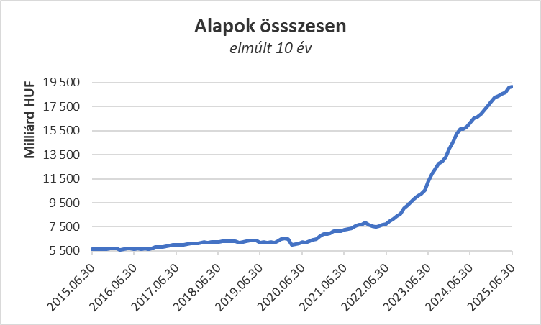

Néhány fontosabb tőkepiaci
index teljesítménye:

RMAX | 0,58%
MAX | 0,39%
BUX | 2,06%
MSCI DM (USD) | 4,22%
MSCI EM (USD) | 5,65%

Az euró/forint, illetve a
dollár/forint árfolyam változása:

EUR/HUF | - 1,18%
USD/HUF | - 4,60%

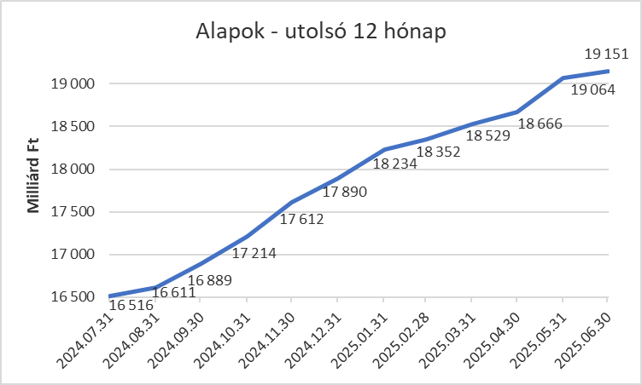

A pénzpiaci alapoktól 15,5 milliárd forintnyi tőke távozott a hónap során és a hozamok sem segítettek. A vagyon ennek megfelelően 3,5%-kal csökkent.

A kötvényalapokhoz összesen 5,5 milliárd nagyságú tőke érkezett. A rövid futamidejű kötvények esetében ennek nagysága 22,6 milliárd forint; a hosszú futamidejű kötvényalapok esetében kiáramlás volt 20,6 milliárd; míg a szabad futamidejű esetében 3,5 milliárd forint pluszt láthatunk a hónap folyamán. A hozamok nem segítették vagyon gyarapodását, így a nettó eszközérték gyakorlatilag nem változott a hónap folyamán.

A vegyes alapoktól 11,6 milliárdnyi tőke távozott a hónapban. Ha az alkategóriákra ránézünk, akkor jól láthatjuk, hogy az óvatos alapok esetében volt 3,3 milliárdnyi tőkekiáramlás; míg a kiegyensúlyozott alapok esetében 11,4 milliárd távozott. A dinamikus alapok azonban 3,1 milliárd pluszt hoztak össze. Bár a kategória vagyonát növelték a hozamok, az eredő 0,2%-os vagyonvesztés a hónapban.

A részvényalapoktól 21 milliárd forint távozott, azonban a tőzsdéken tapasztalható általános pozitív hangulat valamelyest javított az összképen. Mindezek hatására a kategória vagyona az elmúlt hónapban 0,8%-kal csökkent.

A tőkevédett alapokhoz 3,5 milliárdnyi tőke érkezett a hónap során. A hozamok nem javítottak az összképen, a kategória vagyona így mindössze 0,4%-kal gyarapodott a hónap folyamán.

Az abszolút hozamú alapok esetében komoly mozgás volt, hiszen csaknem 100 milliárd áll az értékesítési soron, amely a legmagasabb érték a kategóriák között. A hozamok ezúttal nem járultak hozzá a gyarapodáshoz, de így is 3,2%-os növekedés jelentkezett a kategória vagyonában a hónap során. Megtörtént, amire számítani lehetet, azaz a 3 ezer milliárdos határt átlépte a kategória vagyona. A következő hónapban a vegyes alapok előzése is megtörténhet.

A származtatott alapokhoz 0,4 milliárdnyi tőke érkezett. A hozamok sem elvenni, sem hozzátenni nem tudtak, így a tőkeáramlásnak köszönhetően 4%-os növekedést láthatunk a kategóriánál.

Az ingatlanalapok esetében 1 milliárdnyi tőkekiáramlást láthattunk a hónap során. A megszokott hozamokra számítani lehetett, mindennek eredőjeként a nettó eszközérték 0,1%-kal tudott növekedni.

Az árupiaci alapok esetében közel 14 milliárdnyi tőke érkezését láthatjuk. Bár a hozamok nem tudtak hozzátenni a növekedéshez, ezzel együtt is a vagyonváltozás plusz 6,4% lett a hónapban.

Az elsősorban intézményi befektetők vagyonát kezelő zártkörű alapok esetében az elmúlt hónapban 11 milliárdnyi tőke érkezett. A hozamok nem alakultak pozitívan, így is összeségében 0,4 %-kal növekedett a vagyon a hónap során.

A szerkesztők figyelmébe:
BAMOSZ
A Befektetési Alapkezelők és Vagyonkezelők Magyarországi Szövetsége (BAMOSZ) a hazai alap- és vagyonkezelő szakmát képviselő szövetség. A BAMOSZ 24 tagja összesen 24.500 milliárd forint vagyont kezel, ezen belül mintegy 19.000 milliárd forintot befektetési alapokban. A BAMOSZ honlapja a www.bamosz.hu oldalon található.
A tájékoztatóban szereplő adatok – egyéb megjelölés hiányában – a Befektetési Alapkezelők és Vagyonkezelők Magyarországi Szövetségének tagjai által szolgáltatott számokon alapulnak, és kizárólag a BAMOSZ tagjaira vonatkoznak. Az adatok tájékoztató jellegűek, azok helyességét a BAMOSZ-nak nem áll módjában ellenőrizni, ezért azokért felelősséget nem vállal.
Részletes háttértáblák a BAMOSZ honlapon találhatók:

Legfrissebb havi adatok

További információ:
Szendi Sándor
info@bamosz.hu

